В "Технополисе Москва" разработали гусеничного робота-спасателя

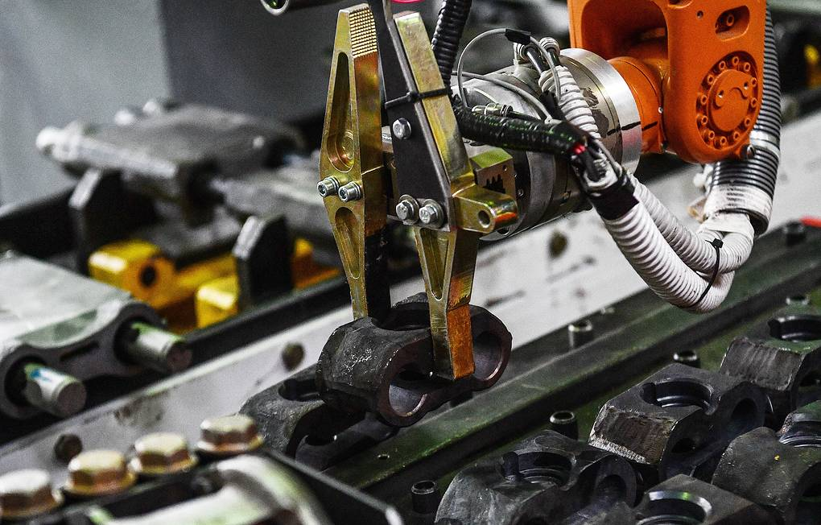
Локализация производства составляет около 90%
Резидент особой экономической зоны (ОЭЗ) "Технополис Москва" разработал универсальную роботизированную платформу на гусеничной базе, которую можно использовать
в аварийных и спасательных операциях. Об этом сообщили
в пресс-службе столичного департамента инвестиционной и промышленной политики.
"Компания "Альтер" работает в ОЭЗ "Технополис Москва" с 2022 года.
В запуск инновационного производства металлообработки и управляемых роботизированных устройств на площади 1,2 тыс. кв. м предприятие вложило свыше 360 млн рублей. Локализация производства составляет около 90%, при этом сырьевая база - металл, оптические элементы, электронные компоненты, инструменты - полностью отечественная. Резидент заканчивает конструкторские работы по созданию универсальной роботизированной платформы на гусеничной базе. Ее серийное производство планируется запустить во втором квартале 2024 года", - сказал глава департамента Владислав Овчинский.
Отмечается, что для максимальной надежности используют оригинальную конструкцию шасси с применением уже готовых, проверенных решений. Это позволяет ускорить производство, обслуживание и ремонт
в процессе эксплуатации.
"Универсальная управляемая платформа на гусеничной базе имеет широкий профиль применения: от инспекционного контроля и инженерной разведки до аварийных, противопожарных, неотложно-восстановительных
и других специальных работ внутри помещений и на местности. Большая грузоподъемность в минимальных габаритах изделия позволяет работать
в труднодоступных, труднопроходимых местах, а также локациях с высоким радиационным фоном или химическим загрязнением. Испытания роботизированной платформы с нагрузкой 200 кг планируется провести на специализированном полигоне", - уточнил директор ОЭЗ "Технополис Москва" Геннадий Дегтев.
nauka.tass.ru

Зачем дрону голос: Ученые разработали уникальный поисковый беспилотник

Есть статистика: в прошлом году в российских лесах заплутали более шести тысяч человек. Это на 35 процентов больше, чем раньше, - говорят эксперты. Что стало причиной, не суть важно. Важно другое: как быстрее найти заблудившегося и помочь ему? Чтобы спасение не пришло слишком поздно.
Да, уже появились дроны, на которых установлены тепловизоры
и видеокамеры. Но в ситуации, когда дорога каждая минута, они не всегда эффективны, так как требуют время на обработку информации. А это замедляет поиски.
Свой вариант предложили ученые Санкт-Петербургского госуниверситета: они разработали уникальный дрон, который поможет найти человека по… крику.
- Как выясняется, очень большой процент потерявшихся имеет мобильный телефон, но у него или нет навигации, или человек просто не умеет ею пользоваться, - рассказал "РГ" директор научно-образовательного центра "Математическая робототехника и искусственный интеллект" СПбГУ Константин Амелин. - Поэтому для подобных случаев мы сделали специальный комплекс. Запускается квадрокоптер, который облетает территорию примерно 3-4 километра. И человек говорит, слышит он звук или нет. Так мы доводим дрон до заблудившегося и фиксируем GPS-координаты.
Кстати, ученые много экспериментировали с различными звуковыми сигналами: какие из них слышны лучше. Пробовали сирену полицейских
и пожарных машин, метроном, даже бой курантов… Но испытания показали, что все они требуют большого энергопотребления. Остановились на сигнале пожарной тревоги - ее хорошо слышно и с высоты 50 метров, и в радиусе
до 200 метров.
Однако куда заковыристей получилась задача, когда "турист" отправляется в лес без мобильника. Что ему остается делать, если сбился
с пути? Только кричать, чтобы услышали.Без вариантов.
Специалисты разработали дрон, оснащенный специальной акустической системой с усилителями. Она не просто ловит все шумы вокруг, но и, что очень важно, способна выделять человеческий голос из всех прочих: винтов, ветра, деревьев, листвы, дождя и т.д. Кстати, здесь ученым очень помогла работа с оперными певцами.
- У нас есть замечательный эксперт - меццо-сопрано Санкт-Петербургской филармонии им. Д.Д. Шостаковича Екатерина Кованжи.
Ей интересно применение искусственного интеллекта, нейросетей для оценки голоса оперного певца, - говорит ученый.
Оказывается, у каждого человека есть уникальные, неповторимые тона, которые можно выделить с помощью "звуковой дорожки". Это программа, которая раскладывает весь звуковой ряд на отдельные элементы. Так что внутри летательного аппарата будет стоять именно такая система.
Но это все - программная суперначинка. А само "железо"?
- Сейчас у нас на планшете разработана наземная станция, которая позволяет в простом варианте общаться с неподготовленным пользователем, - поясняет Константин Амелин.
Первый дрон мог летать час на одном аккумуляторе, но получился слишком большим - весил два килограмма. Поэтому конструкторы решили его кардинально усовершенствовать. Не вдаваясь в технически подробности, скажем: у миниатюрного, в два раза меньше предыдущего, складного (!) дрона весом всего 600-650 граммов - 45 минут полета и уникальная работоспособность. Он способен делать то, что не может никакой другой беспилотник.
Проект также предполагает одновременное использование в поисковой операции не одного, а нескольких дронов. Это технология, которую ученые СПбГУ давно разрабатывают, - возникновение эмерджентного интеллекта
в группе дронов. Если совсем просто: на одной территории несколько дронов-поисковиков, взаимодействуя друг с другом, могут корректировать свой полет и действовать как группа без подключения к единому центру управления.
Разработчики уже получили разрешение на тестовые полеты. Ученые уверены, что их беспилотная система во многом облегчит работу профессиональных поисковиков и волонтеров.
rg.ru

Российские ученые изобрели новый способ лечения ран и ожогов
в условиях Крайнего Севера

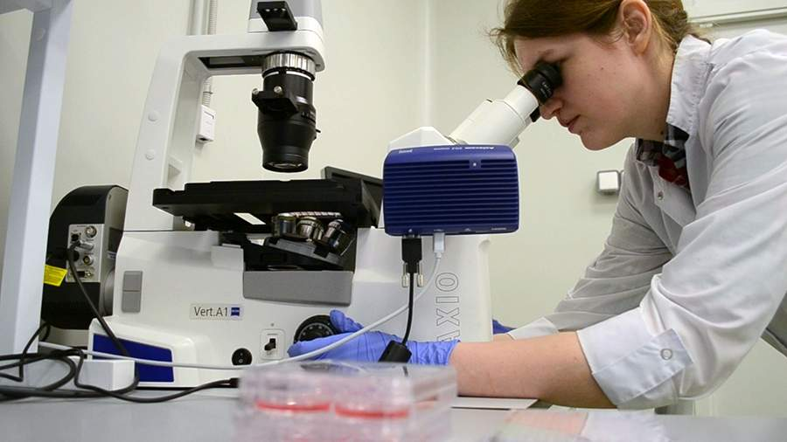
Исследователи из Московского физико-технического института (МФТИ) разработали инновационный способ лечения сложных и глубоких ран в условиях Крайнего Севера, где они из-за сурового климата заживают дольше и болезненнее. К таким травмам относятся тепловые и химические ожоги, обморожения и рвано-ушибленные повреждения кожных покровов.
В качестве основы для терапии ученые предложили мезенхимальные стволовые клетки. Это кирпичики человеческого организма, которые обладают способностью делиться и развиваться в другие типы клеток — например, кожного покрова, мускулатуры, хрящей, связок и других тканей.
Как отмечают ученые, подобные технологии развиваются во всем мире, однако новаторство представленной разработки — в способе сбора стволовых клеток. Их выращивают в виде сфероидов — клеточных комплексов в виде сферы размером от 100 до 200 нанометров. Такая форма позволяет клеткам развиваться в среде привычных им взаимосвязей, что повышает их выживаемость после введения в организм.
«В сердцевине раны образуется зона некроза с погибшими тканями.
Но по периферии остаются ткани, которые еще можно сохранить. В первые сутки после получения травмы мы вводим по периметру повреждения стволовые клетки, которые начинают вырабатывать факторы роста и запускают обратные механизмы — снижают воспаление и ускоряют восстановление», — пояснила один из авторов разработки, аспирант МФТИ Марина Волкова.
По ее словам, во время испытаний на лабораторных животных было показано, что клетки, упакованные в объемные структуры, высвобождают в три раза больше биологически активных веществ, что помогает тканям быстрее заживать. При этом уменьшается вероятность образования шрамов и рубцов.
iz.ru

Новый материал в 10 раз прочнее кевлара

Исследователи разработали новый аморфный материал на основе карбида кремния с пределом текучести в десять раз больше, чем у кевлара. Также было показано, что он обладает идеальными механическими свойствами для виброизоляции электронных чипов. Это означает, что его можно использовать в широком спектре применений — от вычислительной техники и технологий зеленой энергетики до высокопроизводительных биомедицинских устройств. Достижения в области нанотехнологий произвели революцию во многих областях, от защитных покрытий до полупроводниковых материалов.
Среди наиболее изученных благодаря своей превосходной стойкости — например, покрытия на основе графена и алмаза. Однако эти материалы сложно производить в больших количествах, они редко встречаются в природе и очень дороги в синтезе. Для преодоления этих проблем все большее внимание уделяется материалам на основе аморфного карбида кремния (a-SiC), которые отличаются высокой механической прочностью и универсальностью. Фактически, они обладают значительными преимуществами по сравнению
с кристаллическими материалами, такими как алмаз. Они имеют регулярную атомную структуру, в которой атомы углерода идеально выровнены. Их можно сравнить с регулярно выстраиваемыми конструкциями "Лего" - эта регулярность и обусловливает их невероятную прочность.
Аморфные материалы, напротив, имеют нерегулярную структуру, их атомы расположены беспорядочно. И, вопреки логическим ожиданиям, эта нерегулярность никак не влияет на их прочность. "На самом деле аморфный карбид кремния свидетельствует о прочности, которая возникает благодаря такой хаотичности", — объясняет Ричард А. Норте из Делфтского технологического университета (Нидерланды). Такое беспорядочное расположение позволяет им адаптироваться к различным подложкам и легко производиться с высокой производительностью, не говоря уже об их устойчивости к механическому износу и химической коррозии.
В новом исследовании, опубликованном в журнале Advanced Materials, Норте и его коллеги проверили работоспособность a-SiC, приложив к нему очень большие растягивающие усилия — режим испытаний, обычно применяемый для сверхпрочных кристаллических и двумерных материалов, таких как графен. Результаты этого исследования могут открыть путь к широкому применению в аэрокосмической технике, технологиях обнаружения (например, в секвенаторах ДНК), высокопроизводительных солнечных батареях, сверхчувствительных датчиках микрочипов и квантовых вычислениях. Сопротивление, почти сравнимое с сопротивлением алмаза и графена.
Для проверки характеристик своего нового материала исследователи разработали инновационную технику нанопроизводства, которая полностью отличается от традиционных методов. Последние с большой вероятностью могут привести к искаженным результатам, в частности, из-за неточностей
в способе закрепления (или стабилизации) материала. Для оценки прочности
на разрыв тонкие пленки a-SiC выращивались и закреплялись в кремниевой подложке. "Высокая селективность между тонкой пленкой и подложкой обеспечивает более высокую производительность и точность при изготовлении взвешенных наноструктур", — поясняют исследователи в своей статье. Затем пленки были геометрически заужены, чтобы приложить механическое напряжение до достижения точки разрыва. Другими словами, они использовали геометрию наноструктур, чтобы вызвать возрастающие растягивающие усилия. "Наноструктуры — это фундаментальные строительные блоки, та самая основа, которая может быть использована для создания более сложных структур. Демонстрация высокого предела текучести в наноструктуре означает демонстрацию прочности в ее самой базовой форме", — объясняет Норте. Помимо прочего, такой подход может принести пользу технологиям микрочиповых датчиков, так как позволяет повысить точность измерений и проложить путь к новой методике оценки характеристик материалов.
Результаты показали, что новый материал может выдерживать растягивающее напряжение в 10 гигапаскалей, то есть предел текучести
в 10 раз больше, чем у кевлара (обычно используемого для изготовления пуленепробиваемых жилетов). Такое механическое напряжение эквивалентно тяге дюжины автомобилей среднего размера и почти сопоставимо с тем, которому могут противостоять алмаз и графен. Кроме того, это самая высокая прочность на разрыв, когда-либо измеренная для наноструктурированного аморфного материала.
Помимо невероятной прочности, материал также продемонстрировал механические свойства, которые идеально подходят для виброизоляции электронных чипов. Это позволяет предположить, что он будет особенно пригоден для производства сверхчувствительных датчиков для микрочипов.
"С появлением аморфного карбида кремния мы оказались на пороге исследований микрочипов, полных технологических возможностей", — заключает Норте.
new-science.ru

Российские ученые научились получать воду из воздуха

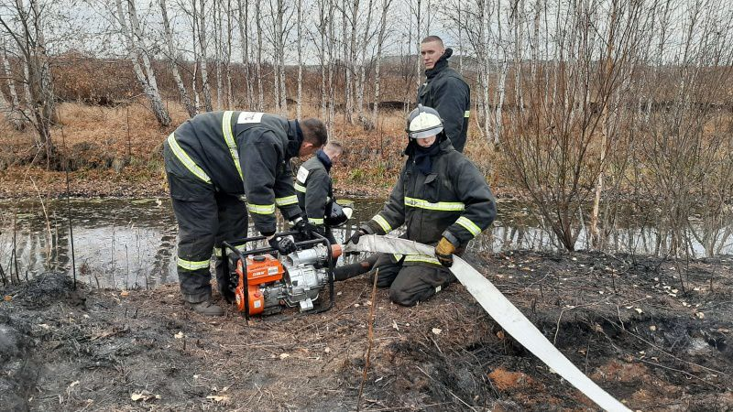
Российские ученые разработали установку для получения воды из атмосферного воздуха. Специальный сорбент впитывает влагу ночью и отдает днем, нагреваясь на солнце. Ученые подсмотрели идею генерации воды из воздуха у природы, наблюдая за пустынными жуками. Аппарат не требует подключения к электросетям или другой инфраструктуре. Ресурса впитывающего материала хватает на 500 циклов. Средняя стоимость литра воды, получаемого с помощью установки, составляет всего 9-10 рублей. Устройство может работать при минимальной влажности воздуха 25 %. Конечно, об использовании подобных установок для противопожарного водоснабжения говорить пока рано, но они уже сейчас способствуют решению проблемы нехватки питьевой воды. Исследования в данном направлении будут продолжены.
Здесь используется специальный пористый материал для сбора воды из воздуха ночью. В условиях дневного цикла материал нагревается и высвобождает влагу, которая адсорбируется на металлической пластине конденсатора. Сорбент прост в производстве и не требует дорогих реактивов или химических соединений высокой аналитической чистоты. Процесс производства сорбента можно легко масштабировать благодаря стандартным методам синтеза.
Установки для сбора воды из воздуха в засушливых регионах актуальны и перспективны. Ночная роса присутствует в воздухе, и ее можно использовать для получения воды.
portal.edufire37.ru

Мониторинг хвостохранилищ: кто владеет информацией, тот не допустит аварии
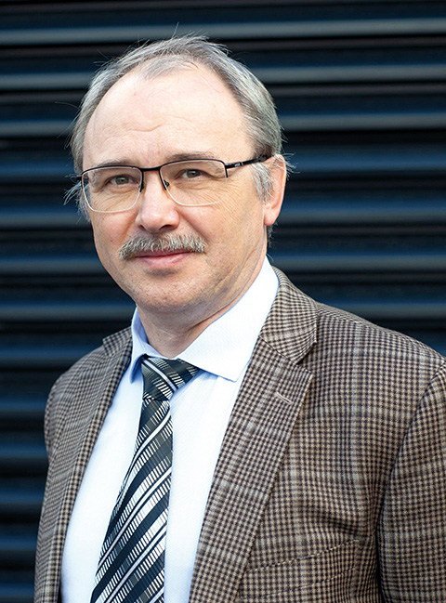
Жители территорий, примыкающих к хвостохранилищам, хорошо знают,
что такой сосед может быть не самым дружелюбным. Известны примеры утечек, когда содержимое хранилищ попадало в водоёмы, от чего страдали люди и животные. Особняком стоит проблема пыления хвостохранилищ, и в разных странах, в том числе и в России, случались прорывы дамб. Но когда в 2019 году в бразильском Брумадинью на железорудном руднике Vale произошла страшная авария, проблемой занялись всерьёз.
«Хвостохранилища — это опасные производственные объекты. При этом сами по себе они не «генерят» прибыль, поэтому им часто не уделяли достаточно внимания — такое отношение характерно для многих компаний по всему миру. После аварии в Брумадинью проблема обеспечения безопасности хвостохранилищ стала объектом пристального внимания мирового сообщества.
Евгений Шор, директор департамента окружающей среды и безопасности гидротехнических сооружений УК «Полюс»
Как результат, в 2020 году появился Глобальный стандарт безопасного управления хвостохранилищами — его разработали Международный совет по горнодобывающей и металлургической промышленности (International Council on Mining and Metals, ICMM, — прим. ред.) совместно с Программой ООН по окружающей среде.
«Полюс» являлся членом ICMM, и наша компания принимала активное участие в разработке стандарта. Необходимые мероприятия мы уже реализуем на своих объектах», — рассказал директор департамента окружающей среды и безопасности гидротехнических сооружений УК «Полюс» Евгений Шор, выступая на конгрессе «Золото России и СНГ».
Действительно, «Полюс» решил начать с собственных предприятий
и взял на себя обязательства к 2025 году внедрить стандарты ICMM у себя.
В рамках этого процесса в этом году на крупнейшем в России золоторудном объекте, Олимпиадинском ГОКе, компания внедрила автоматизированную систему мониторинга и управления гидротехническими сооружениями (ГТС), что стало одним из шагов к выбранной цели. По информации компании, эта система для российской промышленности является уникальной.
Заглянем на индустриальную кухню
Конечно же, нельзя говорить, что на российских предприятиях хвостохранилища работают бесконтрольно. Напротив: за ними следит не только добывающая компания, но и государство в лице Ростехнадзора, перед которыми добытчик регулярно отчитывается. Кроме того, ГТС регулярно проверяют сторонние эксперты — специалисты профильных организаций. Но при этом в системе контроля и мониторинга есть ряд серьёзных направлений для улучшений.
На предприятиях «Полюса» сейчас в эксплуатации находятся
6 хвостохранилищ — есть и наливные, и намывные системы. Плюс ещё два готовятся к запуску. Проектный объём этих ГТС — более 700 млн «кубов».
«Конечно, любое хвостохранилище подразумевает большое количество параметров контроля — их там более 40. То есть это большое хлопотное хозяйство. Но специалисты добывающих предприятий отлично понимают, что хвостохранилище — это объект, который находится далеко от центра принятия решения. До руководства информация о его состоянии может доходить поздно и в искажённом виде.
И из-за этого проблемы с этими объектами могут стать для компании неожиданными. И понятно, что легче купировать их на ранних этапах, имея на руках объективную информацию», — говорит Евгений Шор, комментируя предпосылки возникновения автоматизированной системы мониторинга.
Кроме того, информация собирается в бумажном виде. Есть журналы, которые хранятся на предприятиях. При этом почти все современные золотодобывающие объекты расположены в удалённых регионах. Отсюда и вопрос, как и когда информация о том, что что-то пора менять или ремонтировать, добирается до столичного офиса.
Эти проблемы и призвана решить система мониторинга ГТС, которая собирает все необходимые данные и делает их доступными для специалистов предприятия на разных уровнях.
«Чего мы хотим?»
Работу над системой мониторинга компания «Полюс» начала ещё в 2019 году. Одним из самых сложных этапов, по воспоминаниям Евгения Шора, стал как раз старт, когда нужно было расписать бизнес-процессы, понять, какие данные будут попадать в систему, и ответить на ключевой вопрос, что компания хочет получить на выходе.
К тому же на первом этапе специалистам пришлось унифицировать
все процессы мониторинга и управления ГТС, существующие на разных объектах «Полюса»: «Мы можем вводить единые принципы на уровне головной компании, но на местах подходы в любом случае будут отличаться — даже в разных структурных подразделениях одного предприятия». Этот этап занял у «Полюса» больше года, но после, когда почва была подготовлена, а задачи оформлены, дело пошло быстрее.
«С какими трудностями мы столкнулись на этапе реализации проекта? Первоначально мы планировали поискать в России аналоги таких систем, но таковых мы не обнаружили, поскольку в горной отрасли такая система сегодня
не используется. Поэтому нам пришлось искать сторонний софт, а также компанию, которая сумела бы его адаптировать к нашим задачам и требованиям российского законодательства», — рассказал Евгений Шор.
Весной нынешнего года систему ввели в эксплуатацию на Олимпиаде.
«Цифра» в деле
Как объясняет Евгений Шор, решение, созданное «Полюсом», позволяет полностью перейти на цифровые методы сбора информации о состоянии хвостохранилища, причём данные поступают в систему в режиме реального времени. Доступ к ним имеют специалисты разных уровней — от гидротехника
до генерального директора. Объём информации большой, г-н Шор предложил условно разделить её на четыре блока.
Блок № 1 — это собственно мониторинг: данные измерительной аппаратуры и визуальных наблюдений. Специалист объясняет, что полностью эту часть работы автоматизировать невозможно: «Глаза гидротехника ничем не заменить». При этом большое значение имеет и работа инструментальной аппаратуры.
Например, для измерения кривой депрессии используют пьезомеры,
а за движениями дамбы хвостохранилища следят с помощью геодезических марок. Предприятие отслеживает не только состояние самого ГТС, но и состав воды в хвостохранилище, поскольку водооборот на современных предприятиях замкнутый. Вся собранная информация попадает в систему и навсегда остаётся в ней.
В программу заведены критерии безопасности, и, если есть отклонения, она выдаёт предупреждающие сигналы. Последние ранжируются по принципу светофора, потому что строительный мусор на площадке — это тоже нарушение, но с точки зрения безопасности нестрашное.
«Система формирует дашборды, где обобщается вся собранная информация. Кому необходима эта информация? Проектировщикам, специалистам по инжинирингу, эксплуатации, службе промбезопасности, экологам. А обобщённую информацию здесь же может получить руководитель, которому нужно понимать ситуацию в целом», — поясняет Евгений Шор.
Сбор первичной информации специалист назвал самой важной частью работы, поскольку на этой базе строятся все остальные процессы.
Блок № 2 — это управление безопасностью. На основе собранных предупреждающих сигналов формируется план мероприятий, необходимых
для устранения обнаруженных нарушений. Статус выполнения можно отслеживать здесь же — система позволила уйти от бумажного документооборота. Все зафиксированные отклонения должны быть отработаны, поясняет Евгений Шор.
Ну и блок № 3 — это управление разрешительной документацией.
Все материалы по хвостохранилищам, в том числе декларации и проектная документация, журналы, которые гидротехники ведут на местах, в компании «Полюс» перевели в электронный формат.Для примера Евгений Шор продемонстрировал несколько реальных дашбордов: как выглядит информация
на верхнем уровне, что видит специалист, «провалившись» и анализируя конкретные отклонения.
Спикер также отметил, что в системе фиксируется своевременное снятие показаний. Кроме того, здесь же можно посмотреть ретроспективные показания датчиков — в «Полюсе» предусмотрена глубина до 5 лет. Г-н Шор обратил внимание на небольшие отклонения в старых данных, которые хорошо видны сегодня на визуализированных графиках и дашбордах, но зафиксировать их при ведении бумажной отчётности не удалось.
«Для себя мы приняли правило хранить данные именно в электронном виде. Но, поскольку контроль со стороны Ростехнадзора ещё не подразумевает пользование такими системами, для отчётов мы выгружаем данные и предоставляем их в бумажном виде, где гидротехники, как и прежде, расписываются. Также есть опция выгрузки информации для подготовки годового отчёта», — добавил Евгений Шор.
Это только начало
Как мы говорили, сегодня система мониторинга и управления ГТС
уже работает на самом большом ГОКе «Полюса» — «Олимпиадинском». Тестовый период эксплуатации завершился, и сегодня компания уже внедряет разработку на других своих предприятиях. Главным результатом специалисты называют формирование единого информационного поля, мощной и актуальной базы данных, доступной всем участникам управления хвостохранилищами.
Оценить финансовую эффективность решения довольно трудно, как и любой системы, призванной не допустить аварии: в данном случае работка призвана оперативно обнаружить проблему, чтобы сотрудники предприятия смогли своевременно принять меры. В той же логике работает система пожарной сигнализации и газоаналитическая аппаратура в шахте.
«Я не буду говорить, что система сразу же заработала, что к ней не было никаких нареканий. Без гидротехников, без тех пользователей, которые
её обкатывают, ничего бы не получилось. И сегодня мы продолжаем работать
над улучшениями — система очень гибкая, и мы активно её развиваем», — сказал Евгений Шор.
dprom.online

